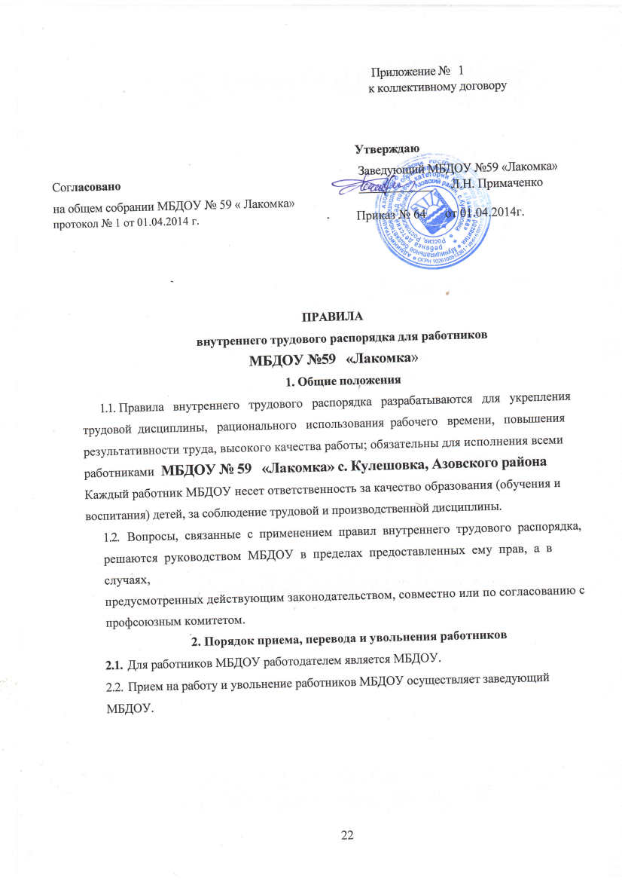

- Педагогические работники принимаются на работу по эффективному трудовому договору. Решение о срочном трудовом договоре, его продлении и расторжении в связи с истечением срока принимается заведующим МБДОУ в соответствии с Трудовым кодексом Российской Федерации и доводится до сведения работника в письменной форме, не позднее трех дней до издания приказа по МБДОУ.
2.4. На педагогическую работу принимаются лица, имеющие необходимую
педагогическую квалификацию, соответствующую требованиям квалификационной
характеристики по должности и полученной специальности, подтвержденной
документами об образовании.
2.5. К педагогической деятельности в МБДОУ не допускаются лица, которым она запрещена
приговором суда или по медицинским показаниям, а также лица, имеющие судимость за
определенные преступления. Перечни соответствующих медицинских противопоказаний
и состава преступлений устанавливаются законом.
2.6. При приеме на работу (заключении трудового договора) работник обязан
предоставить руководству следующие документы:
- медицинское заключение о состоянии здоровья;
- паспорт или иной документ, удостоверяющий личность;
- трудовую книжку, за исключением случаев, когда трудовой договор заключается
впервые или работник поступает на работу на условиях совместительства;
- страховое свидетельство государственного пенсионного страхования, за исключением
случаев, когда трудовой договор заключается впервые;
- документы воинского учета - для военнообязанных и лиц, подлежащих призыву на
военную службу;
- документ об образовании.
- Согласие на обработку персональных данных
- справки о наличии ( отсутствии) судимости .
Прием на работу без перечисленных выше документов не допускается.
- Запрещается при приеме на работу требовать документы, представление которых не
предусмотрено законодательством.
- Прием на работу оформляется приказом (распоряжением) работодателя, изданным на
основании заключенного трудового договора. Содержание приказа должно
соответствовать условиям заключенного трудового договора.

- Приказ (распоряжение) работодателя о приеме на работу объявляется работнику под
расписку в трехдневный срок со дня фактического начала работы. По требованию
работника работодатель обязан выдать ему заверенную копию указанного приказа
(распоряжения). В нем должны быть указаны наименование должности в соответствии с
Единым тарификационным справочником работ и профессий рабочих,
квалификационным справочником должностей служащих или штатным расписанием, а
также условия оплаты труда.
- 2.10. Перед допуском к работе вновь поступившего работника заведующий обязан: ознакомить работника с условиями труда, его должностной инструкцией, с
настоящими Правилами, разъяснить его права и обязанности;
- проинструктировать работника по правилам техники безопасности, производственной
санитарии, противопожарной безопасности и организации охраны жизни и здоровья
детей, с оформлением инструктажа в журнале установленного образца.
2.11. На каждого работника, проработавшего свыше 5 дней, работодатель обязан вести
трудовую книжку, если работа в этой организации является для него основной.
2.12. На каждого работника МБДОУ ведется личное дело, которое после увольнения работника хранится в МБДОУ бессрочно.
2.13 Перевод работников осуществляется с их согласия. Переводы без согласия
сотрудника могут быть осуществлены исключительно в случаях, в порядке и на срок,
установленный законодательством.
2.14. Прекращение трудового договора может иметь место только по основаниям,
предусмотренным законодательством. Работники имеют право расторгнуть трудовой
договор по собственной инициативе в порядке, установленном законодательством.
. Прекращение трудового договора оформляется приказом по МБДОУ.
2.15. В день увольнения руководитель МБДОУ производит с работником полный денежный расчет и выдает ему трудовую книжку, с внесенной в нее записью об увольнении. Записью о причине увольнения в трудовую книжку вносится в соответствии с формулировками законодательства и со ссылкой на статью и пункт закона. Днем увольнения считается последний день работы.

3. Основные обязанности работников
3.1. Работники МБДОУ обязаны:
- работать добросовестно, строго выполнять учебный режим, распоряжения
руководителя, обязанности, возложенные на них Уставом ДОУ, Правилами
внутреннего трудового распорядка, положениями и должностными инструкциями;
- соблюдать дисциплину труда - основу порядка в ДОУ, вовремя приходить на работу,
соблюдать установленную продолжительность рабочего времени, используя его для
эффективного выполнения возложенных на них обязанностей, воздерживаться от
действий, мешающих другим работникам выполнять свои трудовые обязанности,
своевременно и точно исполнять распоряжения руководителя;
- стремиться к повышению качества выполняемой работы, строго соблюдать
исполнительскую дисциплину, проявлять инициативу, направленную на достижение
высоких результатов образовательной деятельности;
- соблюдать требования техники безопасности и охраны труда, производственной
санитарии, гигиены, противопожарной охраны, предусмотренные соответствующими
правилами и инструкциями;
- быть внимательными к детям, вежливыми с детьми, их родителями и членами
коллектива;
- систематически повышать свой теоретический, методический и культурный уровень,
деловую квалификацию;
- быть примером достойного поведения;
- содержать свое рабочее место в чистоте, соблюдать установленный порядок хранения
материальных ценностей и документов;
- бережно относиться к собственности ДОУ (оборудованию, игрушкам, инвентарю,
учебным пособиям и т. д.), экономно расходовать материалы, топливо,
электроэнергию, воспитывать у детей бережное отношение к имуществу;
- проходить в установленные сроки периодические медицинские осмотры.
3.2. Педагогические работники также обязаны:
- выполнять договор с родителями, сотрудничать с законными представителями ребенка по вопросам воспитания и обучения, проводить родительские собрания, консультации, заседания родительского комитета;

- следить за посещаемостью детей своей группы, своевременно сообщать об
отсутствующих детях старшей медсестре, заведующему;
- неукоснительно выполнять режим дня, заранее готовиться к занятиям, изготовлять
педагогические пособия, дидактические игры; в работе с детьми использовать
технические средства обучения, слайды, диапозитивы и т.п.;
- участвовать в работе педагогических советов ДОУ, изучать педагогическую литературу, знакомиться с опытом работы других воспитателей;
- вести работу в методическом кабинете, готовить выставки, подбирать методический
материал для практической работы с детьми, оформлять наглядную педагогическую
агитацию, стенды;
- совместно с музыкальным руководителем готовить развлечения, праздники,
принимать участие в праздничном оформлении ДОУ;
- в летний период организовывать оздоровительные мероприятия на участке ДОУ под
непосредственным руководством медицинской сестры, старшего воспитателя;
- работать во взаимодействии со вторым педагогом и помощником воспитателя или младшего воспитателя в своей группе;
- четко планировать воспитательную деятельность, держать администрацию в
курсе своих планов; соблюдать правила и режим ведения документации;
- уважать личность ребенка, изучать его индивидуальные склонности и особенности
характера, помогать ему в становлении и развитии.
- Педагогические работники МБДОУ несут полную ответственность за жизнь и здоровье
детей во время проведения экскурсий, занятий в группе, на прогулках.
Обо всех случаях травматизма детей работники ДОУ обязаны немедленно сообщить
руководству, медицинскому работнику и родителям.

4. Основные обязанности работодателя 4.1. Руководство МБДОУ:
- обеспечивает соблюдение работниками ДОУ обязанностей, возложенных на них должностными инструкциями, Уставом ДОУ и Правилами внутреннего трудового распорядка;
- создает условия для улучшения качества работы, своевременно подводит итоги, поощряет лучших работников с учетом мнения трудового коллектива, совета ДОУ, повышает роль морального и материального стимулирования труда;
- способствует созданию в трудовом коллективе деловой творческой обстановки,
поддерживает и развивает инициативу и активность работников;
- обеспечивает их участие в управлении ДОУ, проводит собрания трудового коллектива
и производственные совещания; своевременно рассматривает замечания и
предложения работников по совершенствованию и повышению качества образовательной деятельности;
- рационально организует труд работников ДОУ в соответствии с их специальностью и
квалификацией, закрепляет за каждым из них определенное место для
образовательной деятельности, обеспечивает исправное состояние дидактического и игрового оборудования, охрану здоровья и безопасные условия труда;
- обеспечивает систематическое повышение профессиональной квалификации
работников ДОУ, организует и проводит аттестацию педагогических работников,
создает необходимые условия для совмещения работы с обучением в учебных
заведениях;
- обеспечивает соблюдение трудовой и производственной дисциплины, своевременно
применяет меры воздействия к нарушителям трудовой дисциплины;
- не допускает к исполнению своих обязанностей в данный рабочий день работника,
появившегося на работе в нетрезвом состоянии, принимает к нему соответствующие
- дисциплинарные меры в установленном порядке, согласно действующему законодательству;
- создает соответствующие нормам санитарно-гигиенические условия (освещенность
рабочего места, температурный режим, электробезопасность и т. д.). Своевременно
производит ремонт зданмя и помещений ДОУ, добивается эффективной работы
технического персонала;
- обеспечивает сохранность имущества ДОУ, его сотрудников и детей;

- обеспечивает систематический контроль за соблюдением условий оплаты труда
работников и расходованием фонда заработной платы;
- чутко относится к повседневным нуждам работников, обеспечивает предоставление
им установленных льгот и преимуществ, при возможности содействует улучшению
жилищно-бытовых условий.
4.2. Руководство ДОУ несет ответственность за жизнь и здоровье детей во время пребывания их в ДОУ. Обо всех случаях травматизма в установленном порядке сообщает в соответствующие органы управления образования.
5. Права работников
- Педагогические работники имеют право работать по совместительству в других
организациях, учреждениях в свободное от основной работы время, но не в ущерб ей.
- Педагогические работники добровольно проходят
аттестацию, согласно Приказу № 209 от26.03.2010 г. «О порядке аттестации педагогических работников государственных и муниципальных образовательных учреждений.»
- Работники также имеют все права, предоставленные им законодательством.
6. Рабочее время и его использование
- Рабочее время педагогических работников определяется учебным расписанием и
должностными обязанностями, возлагаемыми на них Уставом ДОУ и Правилами
внутреннего трудового распорядка.
- Педагогическую нагрузку педагогических работников устанавливает заведующий ДОУ с учетом мнения трудового коллектива, до ухода работника в отпуск. При этом необходимо учитывать:

- объем учебной нагрузки устанавливается исходя из принципов преемственности, с
учетом квалификации педагогического работника и имеющегося в наличии объема
учебной нагрузки;
- объем учебной нагрузки больше или меньше нормы часов за ставку заработной платы
устанавливается только с письменного согласия работника;

- объем учебной нагрузки должен быть стабильным на протяжении всего учебного года, уменьшение его возможно только при сокращении числа детей и количества групп.

- Руководитель ДОУ обязан организовать учет явки работников ДОУ на работу и ухода
с работы.
- В ДОУ устанавливается 5-дневная рабочая неделя с 2 выходными днями: суббота и
воскресенье. Продолжительность работы ДОУ составляет 12 часов.
6.3. Продолжительность рабочего дня (смены) для воспитателей определяется из расчета
36 часов в неделю.
Воспитатели обязаны приходить на работу за 15 минут до начала смены. Окончание рабочего дня воспитателей зависит от графика сменности. В конце дня воспитатели обязаны проследить за уходом детей домой в сопровождении родителей, иных законных представителей. В случае если родители или иные законные представители не явились за ребенком, воспитатель обязан немедленно сообщить об этом начальству, и не имеет права оставлять ребенка без присмотра.
6.4. Продолжительность рабочего дня (смены) для руководящего, административно-
хозяйственного, обслуживающего и учебно-вспомогательного персонала определяется из
расчета 40-часовой рабочей недели.
6.5. Продолжительность рабочего дня обслуживающего персонала и рабочих
определяется графиком сменности, который должен быть объявлен работникам под
расписку и вывешен на видном месте не позднее, чем за 1 месяц до введения его в
действие.
6.6. Графики работы, расписание занятий, графики дежурств утверждаются заведующим
ДОУ и предусматривают время начала и окончания работы, перерыв для отдыха и
питания, время начала и окончания занятий, дежурства. Графики и расписания
вывешиваются на доске объявлений для всеобщего ознакомления, а также могут
объявляться работнику под роспись.
6.7. Работа в праздничные дни запрещена. Привлечение отдельных работников
общеобразовательного учреждения к дежурству в выходные и праздничные дни допускается в исключительных случаях, предусмотренных законодательством, по письменному приказу заведующего ДОУ.
6.8. За дежурство или работу в выходные и праздничные дни по желанию работника
предоставляются дни отдыха в порядке, предусмотренном действующим
законодательством.

6.9. В случае неявки на работу по болезни, работник обязан при наличии такой
возможности известить администрацию как можно раньше, а также предоставить листок
временной нетрудоспособности в первый день выхода на работу.
6.10. Очередность предоставления ежегодных отпусков устанавливается с учетом
необходимости обеспечения нормальной работы ДОУ и благоприятных условий для
отдыха работников. Отпуска педагогическим работникам ДОУ, как правило,
предоставляются по возможности в летний период.
- Предоставление отпуска заведующему оформляется приказом по Азовскому РОО, другим работникам - приказом по МБДОУ.
- Педагогическим и другим работникам ДОУ запрещается:
- изменять по своему усмотрению расписание занятий, заменять друг друга без ведома
руководства ДОУ;
- отвлекать педагогических работников от их непосредственной работы для проведения
разного рода мероприятий, не связанных с производственной деятельностью.
6.13. Посторонние лица могут присутствовать в группе на занятии только с
разрешения заведующего и старшего воспитателя. Вход в группу после начала занятия разрешается только заведующему ДОУ с старшему воспитателю
7. Поощрение за успехи в работе
7.1. За образцовое выполнение трудовых обязанностей, успехи в обучении и воспитании
детей, продолжительную и безупречную работу, новаторство в труде и другие достижения
применяются следующие поощрения:
- объявление благодарности с занесением в трудовую книжку;
- выдача премии;
- награждение ценным подарком;
- награждение почетной грамотой.
В ДОУ могут применяться и другие поощрения.
7.2. За особые заслуги работники ДОУ представляются для награждения
правительственными наградами, установленными для работников образования,
и присвоения почетных званий.
- При применении мер поощрения обеспечивается сочетание материального и
морального стимулирования труда. Поощрения объявляются в приказе, доводятся до
сведения всего коллектива и заносятся в трудовую книжку.
- При применении морального и материального поощрения, при представлении
работников к государственным наградам и почетным званиям учитывается мнение
трудового коллектива, совета ДОУ.

8. Ответственность за нарушение трудовой дисциплины
- Нарушение трудовой дисциплины, т. е. неисполнение или ненадлежащее исполнение
работником по его вине трудовых обязанностей, возложенных на него трудовым
договором, Уставом ДОУ, Правилами внутреннего трудового распорядка, должностными
инструкциями, влечет за собой применение мер дисциплинарного воздействия, а также
применение иных мер, предусмотренных действующим законодательством.
- За неисполнение или ненадлежащее исполнение работником по его вине возложенных
на него трудовых обязанностей, руководство имеет право применить следующие
дисциплинарные взыскания:
- замечание;
- выговор;
- увольнение по соответствующим основаниям.
8.3. Увольнение в качестве взыскания может быть применено в случаях, предусмотренных
законодательством, с учетом тяжести дисциплинарного проступка, предыдущего
поведения работника,- его отношения к труду.
- Дисциплинарное взыскание применяется заведующим. Заведующий имеет право
вместо применения дисциплинарного взыскания передать вопрос о нарушении трудовой
дисциплины на рассмотрение трудового коллектива.
- Дисциплинарные взыскания на заведующего накладываются Азовским РО,который имеет право назначать и увольнять руководителя ДОУ.
- До применения взыскания от работника, совершившего дисциплинарный проступок,
должно быть затребовано объяснение в письменной форме. Если объяснение не
предоставлено по истечении двух рабочих дней, составляется соответствующий акт. Отказ
работника дать объяснение не может служить препятствием для применения
дисциплинарного взыскания. Дисциплинарное взыскание применяется руководством не
позднее одного месяца со дня обнаружения проступка, не считая времени болезни или
пребывания работника в отпуске, а также времени, необходимого для учета мнения
представительного органа работников.
- За каждое нарушение трудовой дисциплины может быть применено только одно
дисциплинарное взыскание.
8.8. Приказ о применении дисциплинарного взыскания объявляется работнику под
роспись в течение трех рабочих дней со дня его издания, не считая времени отсутствия
работника на работе. В случае отказа работника подписать указанный приказ,
составляется соответствующий акт.

8.9. Если в течение года со дня применения дисциплинарного взыскания работник не
будет подвергнут новому дисциплинарному взысканию, он считается не имеющим
дисциплинарного взыскания. Руководитель ДОУ по своей инициативе, ходатайству
трудового коллектива или личному заявлению работника может издать приказ о снятии
взыскания, не ожидая истечения года, если работник не допустил нового нарушения
трудовой дисциплины и проявил себя как хороший и добросовестный работник. В течение
срока действия дисциплинарного взыскания, меры поощрения, указанные в п. 7, не
применяются.
8.10. Правила внутреннего трудового распорядка объявляются каждому работнику под
роспись.

32

